**Построение ИТ-инфраструктуры на основе сервис-ориентированной архитектуры**

ИТ-инфраструктура предприятия — это единый комплекс программных, технических, коммуникационных, информационных и организационно-технологических средств обеспечения функционирования предприятия, а также средств управления ими.

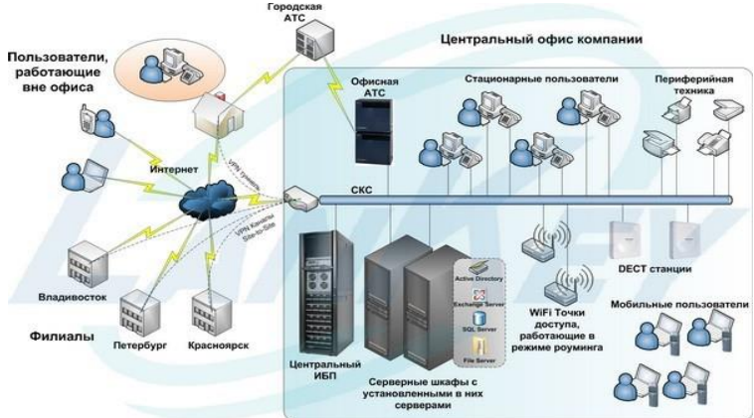

* Для обеспечения эффективной деятельности современные предприятия нуждаются в ИТ-инфраструктуре, состоящей из интегрированного комплекса систем, программ и служб.
* ИТ-инфраструктура должна быть целостной, максимально надежной, грамотно спроектированной, обладать большим запасом прочности, соответствовать не только текущему состоянию бизнеса, но и учитывать его развитие в будущем.
* Базовая ИТ-инфраструктура является технологической подложкой для работы других слоёв корпоративной архитектуры.

**Правильное проектирование ит-инфраструктуры позволяет:**

* Снизить затраты на ИТ;
* Упростить модернизацию существующей инфраструктуры;
* Свести к минимуму вероятность простоев в работе или выхода систем из строя;
* Поддерживать безопасность инфраструктуры организации на должном уровне;
* Обеспечить простое управление ИТинфраструктурой;
* Повысить надежность ИТ-инфраструктуры организации.

**Ключевые критерии:**

* Доступность (наличие доступа к необходимым информационным ресурсам, технологическим или программным сервисным службам);
* Надежность (работоспособность резервного копирования);
* Безопасность (уровни доступа к информации);
* Адаптивность (быстрая и плавная адаптация к рынку);
* Эффективность.

**ИТ-инфраструктуру можно разделить на две части:**

* Базовая — удовлетворяет базовые потребности организации в сервисах, входят следующие компоненты:
  + Физическая сеть (пассивное и активное оборудование ЛВС);
  + Основные сетевые службы и сервисы;
  + Безопасный выход в сеть Интернет, антивирусная защита;
  + Файловый сервер и файловые сервисы.
* Дополнительная — сервисы и службы для решения конкретных бизнес-задач, входят следующие компоненты:
  + Службы сетевой печати;
  + Службы корпоративной электронной почты и защиты от спама;
  + Службы внутрикорпоративной связи;
  + Службы совместной работы;
  + Служба удаленного доступа к ИТ-ресурсам;
  + Служба централизованного управления обновлениями;
  + Служба резервного копирования и восстановления данных;
  + Служба централизованного хранения и управления базами данных;
  + Службы мониторинга и управления ИТ-инфраструктурой;
  + Службы управления и настройки параметров безопасности с помощью групповых политик;
  + Службы присвоения сетевых сертификатов и многое другое.

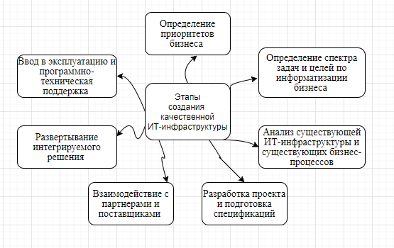

Интеллект-карта (рис.1)

**Этапы для создания качественной ИТ-инфраструктуры:**

1. Определение приоритетов бизнеса (определение приоритетов, опираясь на другие компании);
2. Определение спектра задач и целей по информатизации бизнеса (сходя из приоритетов, определить план действий);
3. Анализ существующей ИТ-инфраструктуры и существующих бизнес-процессов (выявить степень соответствия ИТ-инфраструктуры требованиям бизнеса);
4. Разработка проекта и подготовка спецификаций;
5. Взаимодействие с партнерами и поставщиками (поиск и налаживание контактов с компаниями партнерами, закупка оборудования и ПО);
6. Развертывание интегрируемого решения (Ведутся монтажные сборочные работы, обучение персонала, в ИС вносятся рабочие данные, тестирование);
7. Ввод в эксплуатацию и программно-техническая поддержка (подписание документов, начало работы).

**Концепция управления ИТ-службами:**

* ИТ Сервис-менеджмент рассматривает предоставление и поддержку ИТ-услуг;
* ITSM — стратегия и подход к эффективному решению бизнес-задач компании;
* ИТ-отдел должен выступать как поставщик ИТ-услуг;
* В роли клиентов рассматриваются другие подразделения организации, так и внешние организации или физически лица.

Концепция Управления ИТ-службами предлагает новый взгляд на организацию функционирования ИТ-подразделений, порядок управления этими подразделениями, пути повышения эффективности использования ресурсов.

Основная идея внедрения ITSM состоит в том, чтобы ИТ-отдел перестал быть вспомогательным элементом для основного бизнеса компании, ответственным только за работу отдельных серверов, сетей и приложений, «где-то и как-то» применяющихся в компании.

Суть ITSM заключается в необходимости перехода от традиционной модели, где главная цель — это собственно поддержка ИТ инфраструктуры, к схеме, ориентированной на обслуживание основного бизнеса компании.

**Цели ITSM подхода:**

* Повышение качества услуг при уменьшении затрат на ИТ;
* Увеличение прибыли от ИТ;
* Превратить ИТ-отдел в ценный ресурс компании;
* Сделать работу ИТ-отдела контролируемой, прозрачной и измеряемой.

**ITSM:**

1. Бизнес-подразделение формулирует свои требования к необходимому спектру услуг и их качеству
2. Руководство компании определяет объем финансирования для выполнения этих требований
3. Подразделения автоматизации поддерживают и развивают информационную инфраструктуру компании таким образом, чтобы она была в состоянии обеспечить запрошенную услугу с заданным качеством.

**Идеология ITSM держится на трех китах:**

* формализация процессов функционирования информационных технологий;
* профессионализм и четкая ответственность сотрудников ИТ-отдела за определенный круг задач;
* технологическая инфраструктура обеспечения качества услуг:
  + собственно информационные технологии, служба поддержки пользователей;
  + служба управления конфигурациями и изменениями;
  + система контроля услуг;
  + служба тестирования и внедрения новых услуг и т.д

Особую роль играет менеджер процесса – Process Owner – сотрудник, который будет контролировать выполнение процесса от начала и до конца. Его обязанности и полномочия должны быть определены и подтверждены руководством компании, поскольку менеджеру процесса придется принимать решения, затрагивающие разные подразделения. Ведь ИТ-процесс, как правило, является кросс-функциональным и пересекает организационные границы.